統合開発環境をインストールする

目次

1. Eclipse All-in-oneをインストールする 1

2. Eclipseをインストールする 3

2.1 Eclipaeをインストールする 3

2.2 日本語化プラグインをダウンロードする 6

2.3 日本語化する 7

統合開発環境と呼ばれるソフトウェアがあります。テキストエディタがあればJavaプログラムを作成し、実行することはできます。例えば、HelloWorldサンプルなどは作成し実行することはできます。ただし、多くの開発現場では、統合開発環境 IDE を利用します。プログラム開発のための強力なサポートを受けられるからです。IDEには、Eclipse、STS,

IntelliJなどがあります。

# Eclipse All-in-oneをインストールする

Pleaidesプロジェクトが提供しています。Eclipseによく使われるプラグインを追加し、日本語化されたEclipseです。

<https://mergedoc.osdn.jp/>

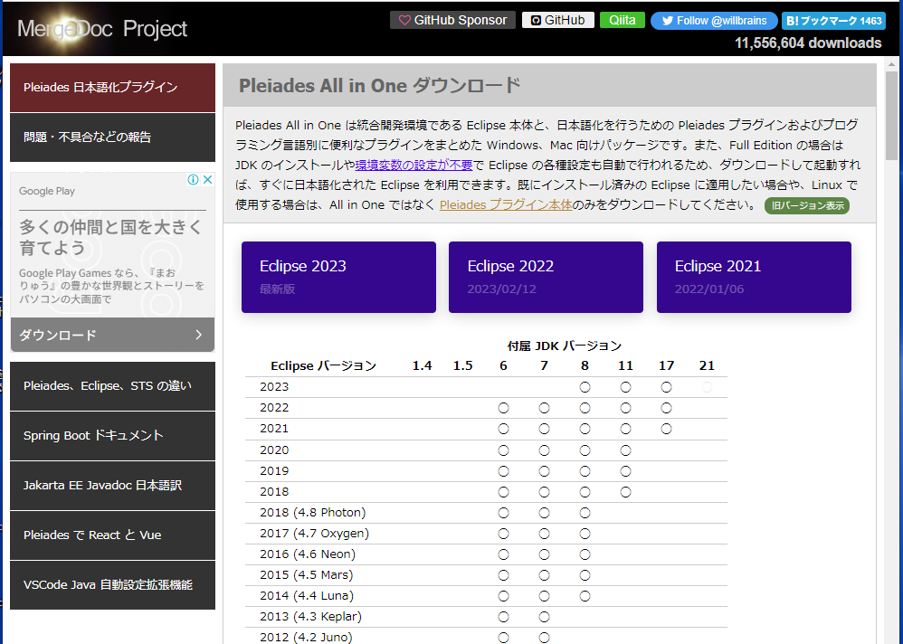

# Eclipseをインストールする

<https://www.eclipse.org/downloads/>

手順

* Eclipseをインストールする
* Pleiades日本語化プラグインをダウンロードする（日本語化が必要な場合）
* 日本語化する（日本語化が必要な場合）

## Eclipaeをインストールする

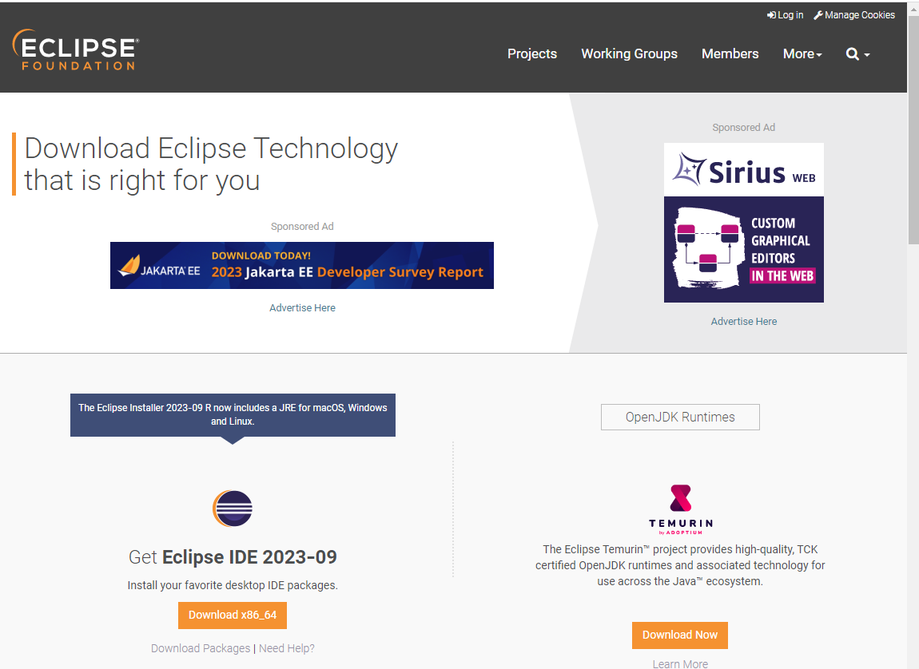

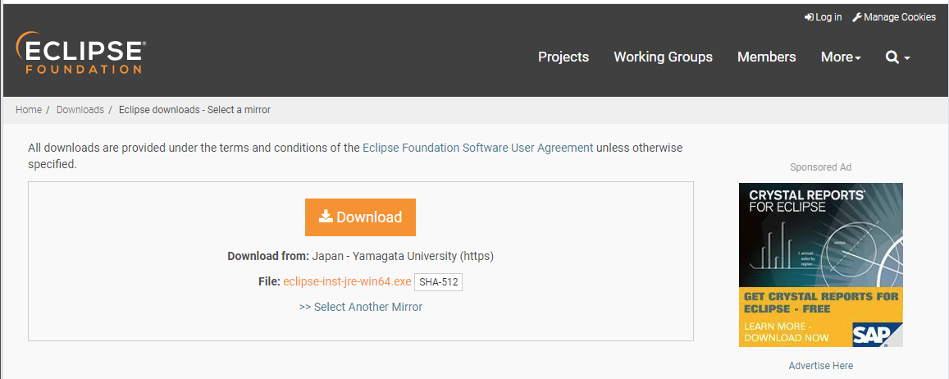



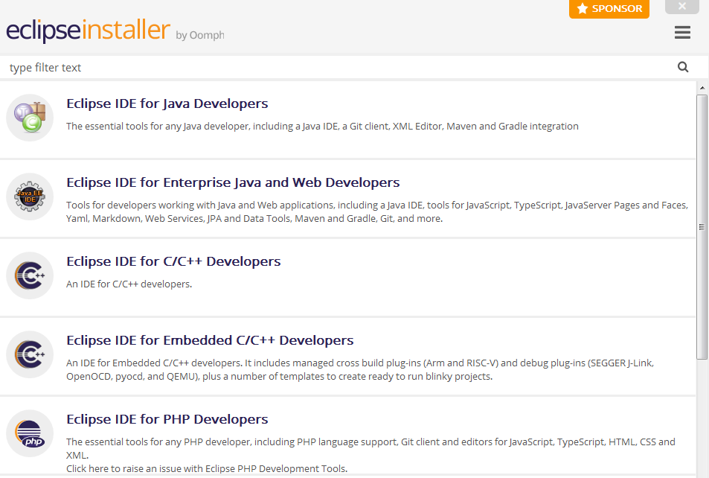

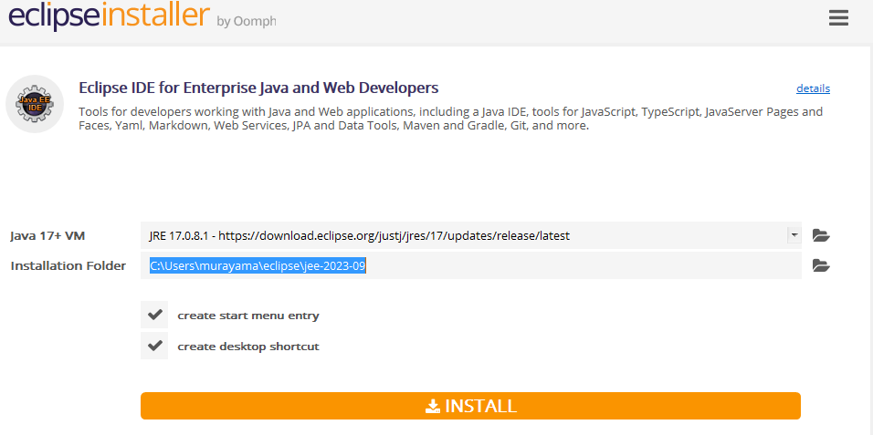

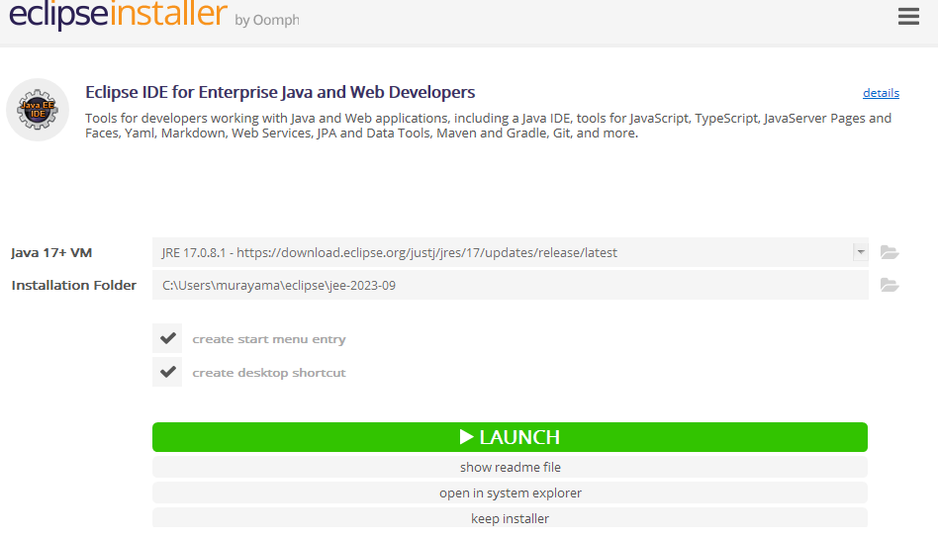

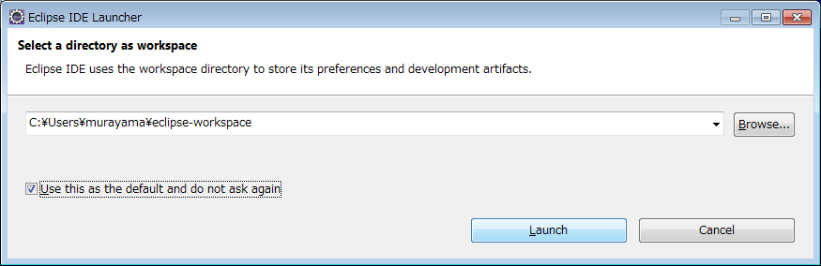

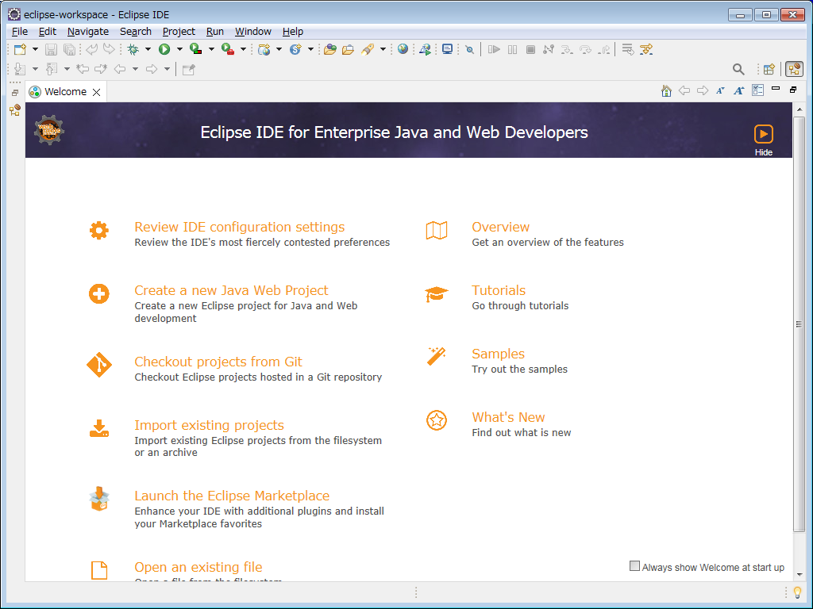

## 日本語化プラグインをダウンロードする

<https://mergedoc.osdn.jp/>

下方にスクロールする、または、左上の「Pleiades 日本語化プラグイン」をクリックする

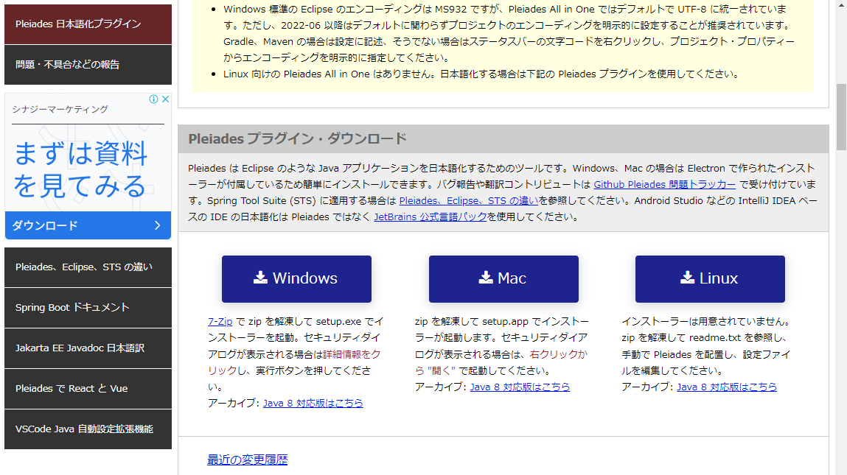

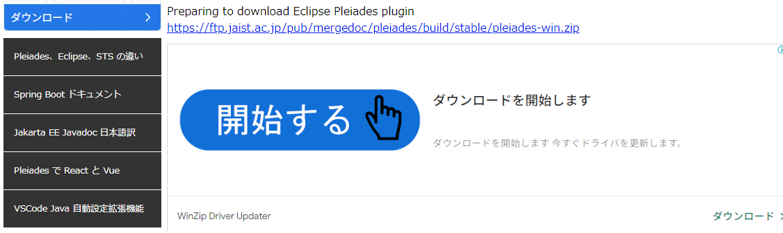

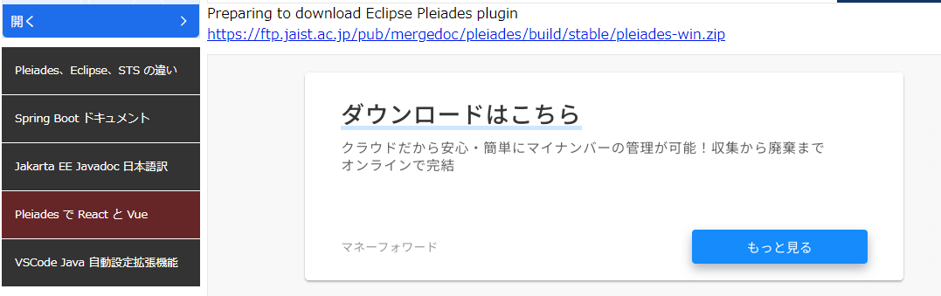

## 日本語化する



7-zipで解凍し、日本語化を起動する

